案卷号
日期

＜项目名称＞

软件需求说明书

作 者： 冯波翰
完成日期： 2023.12.20
签 收 人： 吕昊临
签收日期： 2023.12.20

修改情况记录：
版本号 | 修改批准人 | 修改人 | 安装日期 | 签收人
V1.0 | 六馨摇 | 冯波翰 | 2023.12.20 | 吕昊临

目录
1 引言 1
1.1 编写目的 1
1.2 范围 1
1.3 参考资料 1
2 项目概述 2
2.1 产品描述 2
2.2 用户特点 3
2.3 一般约束 4
3 具体需求 4
3.1 功能需求 5
3.1.1 功能需求1 5
3.1.2 功能需求2 6
3.1.3 功能需求3 7
3.1.4 功能需求4 8
3.1.5 功能需求5 9
3.1.6 功能需求6 10
3.2 外部接口需求 11
3.2.1 用户接口 11
3.2.2 软件接口 12
3.3 性能需求 12
3.4 其他需求 13
3.4.1 数据库 13
3.4.2 操作 13

1 引言

1.1 编写目的
本说明文档目的在于明确说明系统需求，界定系统实现功能的范围，指导系统设计以及编码。本系统在于实现对酷跑游戏的设计与实现，前台包括酷跑游戏的登录,注册，酷跑关卡的选择，角色的选择，道具的使用，成就系统中人物的解锁。
预期的读者为：开发人员，测试人员，用户代表等。
该项目为跑酷游戏，主要通过用户游戏者的操作控制载具来躲避障碍进行跑酷闯关，每位玩家有自己的账号，每个账号存储玩家进度信息和角色、宠物信息。

1.2 范围
本系统为酷跑游戏，主要实现游戏者对角色操纵进行跑酷闯关，每位玩家有自己的账号，每个账号存储玩家进度信息和坐骑信息。前台包括酷跑游戏的登录，酷跑关卡的选择，角色的选择，坐骑的使用。

1.3 参考资料
GIT，软件工程，游戏项目计划书。

2 项目概述

2.1 产品描述
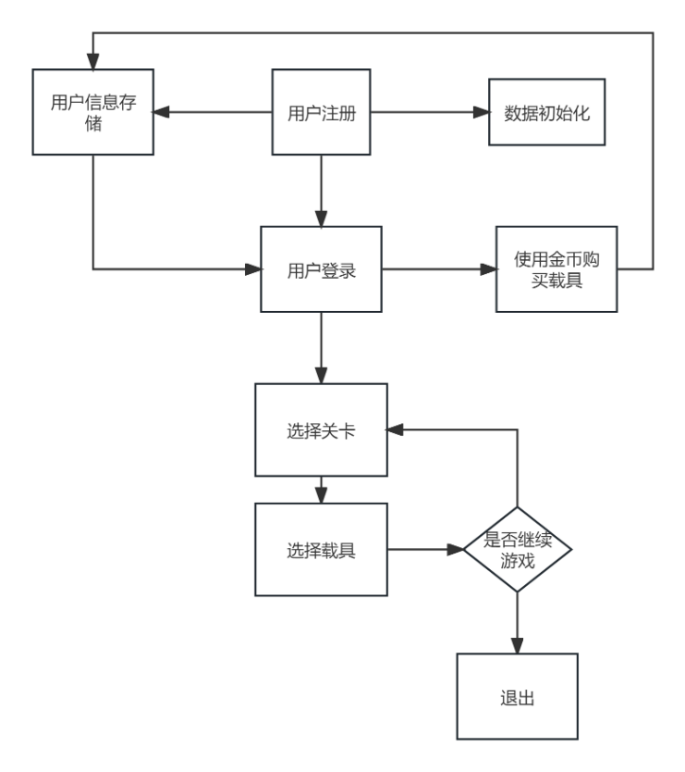

本游戏——教路狂奔：老师的通勤之路是饭寒暄粉丝会的训练项目

本游戏背景为老师在两个校区通勤

点击Game.exe开始游戏，如没有账号需先注册账号，有账号可登陆。账号密码输入应为1-10位的字符串，由数字或大小写字母组成，中间不含空格。

进入游戏可选择关卡或购买载具，初始开放第一关和海陆空各一个载具。1、4、7关为陆地关卡，2、5、8关为空中关卡，3、6、9关为海上关卡，难度均依次上升，可以通过在关卡中获得零件来开发新载具，金零件相当于三个、银零件相当于两个、铜零件相当于一个。

在游戏中碰到障碍物会减少油量，碰到油箱可以增加油量，油量为0就失败，每一关路程达到一千就过关，即老师到达。只有通过前一关才能解锁下一关。

在陆地游戏关卡，用户可通过点击上控制汽车跳跃躲避障碍物，踩障碍物上方可以二次跳跃。

在空中游戏关卡，用户可通过点击上控制飞机起飞，在起飞后会有短暂的跳跃然后回向下掉落，飞机驶出界面外游戏失败。

海上游戏关卡，用户可通过上下控制船移动，船可以获得本泳道和上一泳道的油箱。

空格暂停游戏

2.2 用户特点
1. 休闲游戏爱好者：这类用户喜欢简单易玩、上手快的游戏。他们可能没有太多的游戏技巧，但喜欢在闲暇时间享受游戏带来的乐趣。
2. 年轻用户群体：许多酷跑游戏以其生动的图形和简单的游戏机制吸引年轻用户，包括儿童和青少年。
3. 忙碌的成年人：因为跑酷游戏通常可以快速启动并且每局游戏时间不长，所以适合忙碌的成年人在短暂的休息时间进行娱乐。
4. 追求成就感的玩家：这类游戏通常会设定各种成就和收集元素，吸引喜欢挑战自我的玩家。
5. 社交媒体活跃用户：许多酷跑游戏提供分享成绩到社交媒体的功能，吸引那些喜欢在社交媒体上分享游戏成就的用户。
该游戏的用户群体十分广泛，覆盖了从儿童到成年人的各个年龄段，同时也包括不同的游戏喜好和生活方式的人群。

2.3 一般约束
硬件支持：CPU：1G以上 ；内存：512M以上
软件支持：操作系统：Windows均可
使用java语言进行编写

3 具体需求
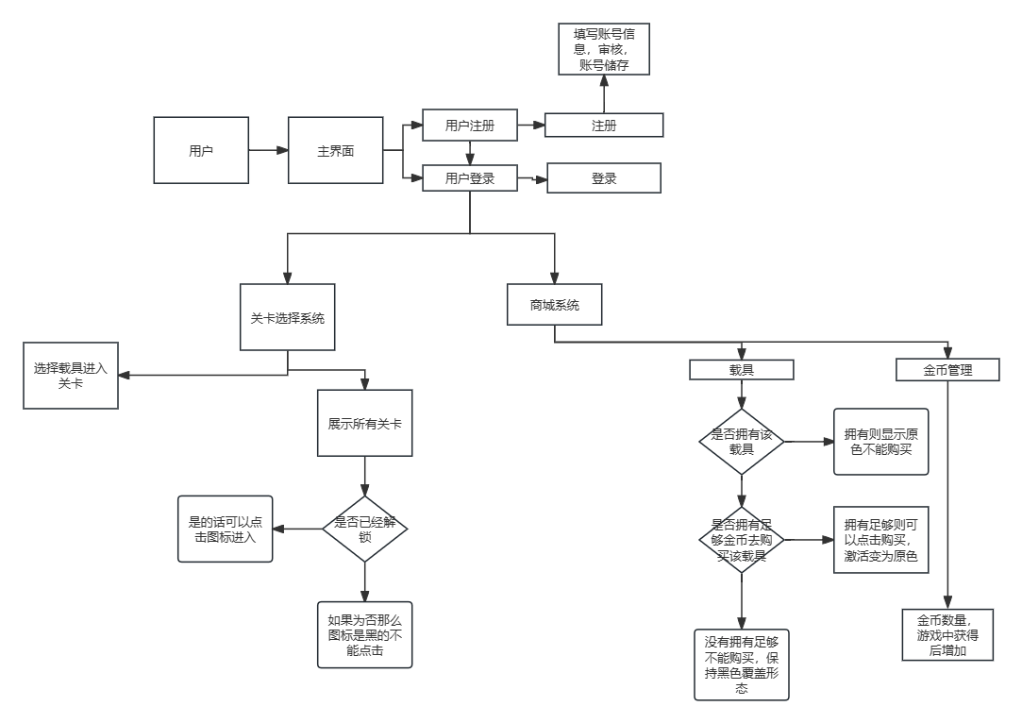

3.1 功能需求

3.1.1 功能需求1
a. 引言
目标：实现一个安全、快捷的登录系统，让用户能够访问并恢复他们在单机酷跑游戏中的进度和设置。
方法和技术：使用Java Swing来构建用户界面，文件I/O来验证用户凭证。
背景：用户需要通过登录进程来验证身份，从而访问个人的游戏数据和设置，确保个性化游戏体验。
b. 输入
1. 用户凭证：
- 来源：用户通过登录界面输入。
- 数据：用户名（`userField`），密码（`pswField`）。
- 度量单位：文本字符串。
- 时间设定：用户输入时。
- 有效范围：用户名和密码应符合注册时设定的格式和长度。
2. 操作员控制细节：
- 操作：用户点击登录按钮进行身份验证。
- 位置：用户操作界面上的登录按钮。
3. 接口参考资料：
- Java Swing文档。
- 项目特定的用户接口指南。
c. 加工
1. 输入数据的有效性检查：
- 检查用户名和密码是否为空。
- 检查用户名和密码是否与数据库中的记录匹配。
2. 操作的顺序：
- 用户填写用户名和密码。
- 点击登录。
- 进行有效性检查。
- 验证身份信息。
3. 响应：
- 对于无效输入或不匹配的凭证，显示错误消息。
- 登录成功则进入游戏主界面。
4. 受操作影响的参数：
- `gameData.txt`文件内容（用于验证用户信息）。
- 用户界面显示状态。
5. 降级运行的要求：
- 在无法访问用户数据或其他故障时提供错误提示。
6. 转换方法：
- 使用Java文件I/O来验证用户信息。
- 使用字符串比较操作来验证用户名和密码。
7. 输出数据的有效性检查：
- 确保用户信息与存储的数据匹配。
d. 输出
1. 输出数据：
- 目的地：用户界面（登录成功或错误提示）。
- 数量：一次验证结果。
- 度量单位：文本字符串。
- 时间关系：登录操作完成后立即输出。
- 有效范围：确保登录反馈信息准确无误。
-非法值处理：提供重试或找回密码的选项。
- 出错信息：明确指出错误类型和建议的解决方案。
2. 接口参考资料：
- Java文件I/O文档。
- 项目特定的用户验证和数据管理策略文档。

3.1.2 功能需求2
a. 引言
目标：设计一个允许用户选择和查看不同载具（车辆、飞机、船只）的界面，增强游戏的互动性和个性化。
方法和技术：使用Java Swing构建用户界面，处理用户输入和显示载具信息。
背景：玩家需要在游戏中选择不同的载具来参加比赛，每种载具有不同的特性（例如油耗和耐久度），影响游戏体验。
b. 输入
1. 用户操作：
- 选择载具类型（车、飞机、船）。
- 选择具体的载具模型。
- 确认选择并进入比赛。
2. 用户信息：
- 用户当前拥有的金币数。
- 用户已拥有的载具列表。
c. 加工
1.选择载具：
- 根据用户选择展示相应的载具图片和介绍。
- 显示载具的属性（如油耗、耐久）。
2. 载具可用性检查：
- 检查用户是否拥有选中的载具。
- 如果用户未拥有，则显示提示信息。
3.界面响应：
- 用户点击不同的按钮，界面相应显示不同的内容。
4. 游戏数据交互：
- 与用户数据进行交互，更新用户的载具选择和金币数。
d. 输出
1. 用户界面显示：
- 载具图片和属性介绍。
- 用户金币数。
- 选择确认后的反馈信息。
2. 错误或提示信息：
- 如用户未拥有选中的载具，显示错误提示。
- 如资源缺失，显示错误提示并关闭界面。
3. 载具选择结果：
- 用户的载具选择被传递到游戏主逻辑，用于后续的游戏过程。
e. 特殊要求
1. 资源管理：
- 确保所有图片资源加载正确。
- 界面元素响应适当的用户交互。
2.界面友好性：
- 明确的指示和提示，确保用户易于理解和操作。
- 界面美观，与游戏风格一致。
3. 代码结构：
- 清晰的代码结构，方便后续的维护和扩展。
通过这种详细的需求分析，开发团队可以更准确地理解和实现装备系统的功能，同时为测试团队提供验证功能正确性的基础。

3.1.3 功能需求3
a. 引言
目标：设计一个界面，允许玩家在游戏中选择不同的关卡和载具类型（车辆、飞机、船只），提供玩家更丰富的游戏选择体验。
方法和技术：使用Java Swing构建用户界面，处理用户输入和显示可选关卡与载具。
背景：在酷跑游戏中，玩家需要选择不同的关卡和载具来进行游戏，这一过程需要一个直观、易操作的界面来实现。
b. 输入
1. 用户操作:
- 选择不同的关卡和载具类型。
- 返回主界面。
2. 用户信息：
- 用户已解锁的关卡列表。
c. 加工
1. 关卡选择：
- 显示所有关卡，并根据用户已解锁的关卡进行标记。
- 用户选择关卡后，进入相应载具选择界面。
2. 载具类型选择：
- 根据关卡选择提供载具类型（车、飞机、船）的选择。
- 检查用户是否解锁了该关卡的载具，未解锁则不允许进入。
3. 界面响应：
- 用户点击不同按钮，界面相应显示不同内容。
d. 输出
1. 用户界面显示：
- 可选关卡的视觉呈现。
- 已解锁和未解锁关卡的区分。
- 用户选择后的反馈信息。
2. 错误或提示信息：
- 如用户选择了未解锁的关卡，显示错误提示。
- 如资源缺失，显示错误提示并关闭界面。
3. 关卡和载具选择结果：
- 用户的关卡和载具选择被传递到游戏的下一个界面，用于后续的游戏过程。
e. 特殊要求
1. 资源管理：
- 确保所有图片资源和关卡数据加载正确。
- 界面元素响应适当的用户交互。
2.界面友好性：
- 明确的指示和提示，确保用户易于理解和操作。
- 界面美观，与游戏风格一致。
3. 代码结构：
- 清晰的代码结构，方便后续的维护和扩展。
通过这种详细的需求分析，开发团队可以更准确地理解和实现选择系统的功能，同时为测试团队提供验证功能正确性的基础。

3.1.4 功能需求4
a. 引言
设计一个界面，用于在玩家完成特定关卡后显示获得的奖励，并提供进入下一关卡或返回主界面的选项。
方法和技术：利用Java Swing构建用户界面，处理用户输入并展示游戏完成后的结果和选项。
背景：在酷跑游戏中，完成一关后玩家需要了解其成就并做出选择：进入下一关或返回主界面。
b. 输入
1. 用户信息：
- 用户当前状态（包括已获得的装备数量、已完成的关卡类型和难度）。
c. 加工
1. 成就显示：
- 展示用户在当前关卡中获得的装备数量。
2. 关卡更新：
- 根据当前完成的关卡类型和难度，更新用户的关卡解锁状态。
3. 界面响应：
- 提供返回主界面的选项。
- 提供进入下一关卡的选项（如果可用）。
d. 输出
1. 用户界面显示：
- 当前获得的装备数量。
- 下一步操作的选项（返回主界面或进入下一关卡）。
2. 错误或提示信息：
- 如果程序资源缺失，显示错误提示并关闭界面。
3. 用户选择结果：
- 用户选择返回主界面或进入下一关卡的操作被传递到游戏的相应界面。
e. 特殊要求
1. 资源管理：
- 确保界面资源（如背景图片）正确加载。
- 界面元素应响应用户交互。
2. 界面友好性：
- 提供清晰的指示和提示，确保用户易于理解和操作。
- 界面设计美观，与游戏整体风格协调。
3. 代码结构：
- 清晰、易于维护和扩展的代码结构。
通过这种详细的需求分析，开发团队可以更准确地实现游戏完成界面的功能，并为测试团队提供了一个基础来验证功能的正确性。

3.1.5 功能需求5
a. 引言
目标：设计一个界面，用于在玩家进行游戏时处理和展示游戏进程，包括游戏控制、显示和结束游戏。
方法和技术：利用Java Swing构建用户界面，集成键盘监听来控制游戏角色，以及游戏逻辑控制器来处理游戏的运行逻辑。
背景 ：酷跑游戏中，玩家需要通过键盘操作角色，避免障碍，完成游戏关卡。
b. 输入
1. 用户信息 ：
- 用户当前的状态（如装备、得分等）。
2. 游戏设置：
- 游戏类型（车、飞机、船）。
- 游戏难度。
- 用户设定或默认的模型。
c. 加工
1. 游戏控制：
- 接收并处理用户的键盘输入，控制游戏角色的移动或游戏的暂停。
- 根据游戏类型和难度，控制游戏逻辑和难度。
2. 游戏逻辑处理：
- 根据游戏进度更新用户的状态，如得分和装备。
- 判断游戏是否结束，并处理结束后的逻辑。
3. 用户界面更新：
- 实时更新游戏画面，显示角色、障碍物、得分等。
d. 输出
1. 用户界面显示：
- 显示游戏进行中的画面，包括角色、障碍物、得分等。
- 在游戏结束后，显示游戏结束的提示。
2. 游戏结束处理：
- 根据不同的结束情况，可能进入游戏完成界面（`gameclearFrame`）或其他相关界面。
e. 特殊要求
1.响应性：
- 快速响应用户的键盘操作，确保游戏操作流畅。
2. 稳定性和容错性：
- 确保在异常情况下程序能够正确处理，如加载资源失败时给出提示。
3. 用户体验：
- 界面应该清晰、响应迅速，给用户良好的游戏体验。
- 游戏难度应该与设置相符，确保游戏具有挑战性但不令人沮丧。
4. 代码结构：
- 清晰、易于维护和扩展的代码结构。
通过这种详细的需求分析，开发团队可以更准确地实现游戏进行界面的功能，并为测试团队提供了一个基础来验证功能的正确性。

3.1.6 功能需求6
引言
目标：设计一个用于展示和控制游戏进程的界面，包含游戏显示、控制以及结束游戏的逻辑。
方法和技术：通过Java Swing构建界面，整合键盘监听器来响应用户操作，同时嵌入游戏控制逻辑。
背景：游戏中，玩家需要操作不同的游戏角色（车、飞机、船）来完成挑战，需要一套界面来展示游戏进度和响应用户操作。
输入
1. 用户信息：
- 包括玩家的状态（如分数、等级等）。
2. 游戏设置：
- 游戏类型（车、飞机、船）。
- 游戏难度等级。
- 用户选择或默认的游戏模式。
加工
1. 游戏控制逻辑：
- 处理用户键盘输入，控制角色动作或游戏暂停。
- 根据不同的游戏类型和难度调整游戏逻辑。
2. 游戏进度处理：
- 根据玩家的游戏表现更新状态，例如得分。
- 判断游戏是否结束并执行相应的后续操作。
3. 界面更新：
- 实时渲染游戏画面，包括角色、障碍物和得分等。
输出
1. 界面展示：
- 在游戏进行中展示角色、障碍物、得分等信息。
- 游戏结束时显示相应的提示信息。
2. 游戏结束逻辑：
- 根据游戏结果跳转到相应的界面，如`gameclearFrame`等。
特殊要求
1.响应速度：
- 快速准确响应用户操作，确保游戏流畅。
2. 稳定性与容错：
- 在出现异常情况时，如资源加载失败，程序能够妥善处理并给出提示。
3. 用户体验：
- 界面设计清晰，响应迅速，提供良好的用户体验。
- 游戏难度适中，既具挑战性也不至于让玩家感到挫败。
4. 代码结构：
- 代码结构清晰，便于维护和未来的扩展。
通过这样的需求分析，开发团队可以更准确地实现界面的功能，同时为测试团队提供验证功能正确性的基础。

3.2 外部接口需求

3.2.1 用户接口
a. 屏幕格式要求
1. 清晰度和分辨率：
- 界面应适应常见的屏幕分辨率，例如1080p，以确保图形和文字的清晰显示。
2. 布局：
- 界面布局应合理，确保用户易于理解和操作。例如，游戏的主要控制按钮、分数显示等应位于显眼位置。
3. 色彩和主题：
- 使用对眼睛舒适的色彩方案，以减少视觉疲劳。
- 提供明暗主题选项，适应不同的环境光线。
b. 报表和菜单格式
1 菜单布局：
- 菜单应提供直观的导航，如开始游戏、设置、帮助等。
- 菜单项应有清晰的标签和图标。
c. 输入输出的相对时间
1. 响应时间：
- 界面上的任何操作（如按钮点击、菜单选择）应该有快速的响应时间，最好在毫秒级。
2. 数据更新频率：
- 游戏中动态元素（如得分、时间）的更新应实时进行，确保玩家获得最新信息。

3.2.2 软件接口
1. 操作系统
- 名字：Windows 10
- 助记符：Win10
- 规格说明号：N/A
- 版本号：21H2
- 来源：微软公司
接口需求
1. 操作系统接口**
- 目的：确保软件在Windows 10操作系统上稳定运行。
- 接口定义：使用Java Swing构建的用户界面，兼容Windows 10的图形用户界面标准。

3.3 性能需求
A. 静态数值需求
1. 支持的终端数：
- 由于是单机游戏，同时支持1个终端运行。
2. 支持并行操作的用户数：
- 同时只支持1位用户进行游戏。
3. 处理的文卷和记录数：
- 用户记录：每个用户的记录不超过1000条。
- 游戏记录：每局游戏产生的记录不超过500条。
4. 表和文卷的大小：
- 用户信息表大小：不超过500KB。
- 游戏记录表大小：每局游戏不超过100KB。
B. 动态数值需求
1. 处理的事务数量：
- 游戏中的每个动作（如跳跃、滑动）都视为一个事务。
- 正常情况下，游戏每秒处理事务约为50-100个。
2. 数据处理量：
- 在正常游戏情况下，每秒数据处理量约为5KB。
- 在峰值工作条件下（如游戏进入高难度阶段），每秒数据处理量可达到10KB。
3. 事务处理时间：
- 95％的事务（如玩家的操作响应）必须在小于100ms的时间内处理完。
- 在高峰期，事务的处理时间不应超过150ms。

3.4 其他需求

3.4.1 数据库
运用gameData.txt文件进行保存

3.4.2 操作
初始化操作密码为1 1 代表用户名为1，同时密码也为1，用于保存存档信息，同时初始化场景以及载具，都为最初始场景

